PROCEDIMIENTO
CIVIL ORDINARIO

Regulación legal.- El ámbito del juicio ordinario se prevé en el artículo 249 LEC. Su tramitación en los artículos 399 a 436 LEC.

Ámbito.- La calificación de un proceso declarativo como juicio ordinario o juicio verbal viene determinada por la LEC, aplicándose, en primer lugar, el criterio de la materia y, en su defecto, el criterio de la cuantía (art. 248.3 LEC). Así pues, tal y como establece el art. 249.1 LEC, se decidirán en el juicio ordinario, cualquiera que sea su cuantía:

1.º Las demandas relativas a derechos honoríficos de la persona.
2.º Las que pretendan la tutela del derecho al honor, a la intimidad y a la propia imagen, y las que pidan la tutela judicial civil de cualquier otro derecho fundamental, salvo las que se refieran al derecho de rectificación.
3.º Las demandas sobre impugnación de acuerdos sociales adoptados por Juntas o Asambleas Generales o especiales de socios o de obligacionistas o por órganos colegiados de administración en entidades mercantiles.
4.º Las demandas en materia de competencia desleal, defensa de la competencia, en aplicación de los artículos 81 y 82 del Tratado de la Comunidad Europea o de los artículos 1 y 2 de la Ley de Defensa de la Competencia, propiedad industrial, propiedad intelectual y publicidad, siempre que no versen exclusivamente sobre reclamaciones de cantidad, en cuyo caso se tramitarán por el procedimiento que les corresponda en función de la cuantía que se reclame. No obstante, se regirán por los cauces del juicio verbal cuando el ejercicio de la acción de cesación en defensa de los intereses colectivos y de los intereses difusos de los consumidores y usuarios en materia de publicidad.
5.º Las demandas en que se ejerciten acciones relativas a condiciones generales de contratación en los casos previstos en la legislación sobre esta materia; no obstante, se decidirán en juicio verbal las que supongan el ejercicio de la acción de cesación en defensa de los intereses colectivos y difusos de los consumidores y usuarios.
6.º Las que versen sobre cualesquiera asuntos relativos a arrendamientos urbanos o rústicos de bienes inmuebles, salvo que se trate de reclamaciones de rentas o cantidades debidas por el arrendatario o del desahucio por falta de pago o por extinción del plazo de la relación arrendaticia.
7.º Las que ejerciten una acción de retracto de cualquier tipo.
8.º Cuando se ejerciten las acciones que otorga a las Juntas de Propietarios y a éstos la Ley de Propiedad Horizontal, siempre que no versen exclusivamente sobre reclamaciones de cantidad, en cuyo caso se tramitarán por el procedimiento que corresponda.
Se decidirán también en el juicio ordinario las demandas cuya cuantía excedan de seis mil euros y aquéllas cuyo interés económico resulte imposible de calcular, ni siquiera de modo relativo (art. 249.2 LEC).
El art. 251 de la LEC establece las reglas para determinar la cuantía de un proceso, recogiendo el art. 252 reglas especiales para casos en los que exista una pluralidad de objetos o de partes.

Tramitación.-

a) Presentación de la demanda
El juicio ordinario comienza por la presentación de la demanda ante el Juzgado competente. El art. 399 LEC recoge los requisitos de la demanda y su contenido: "1. El juicio principiará por demanda, en la que, consignados de conformidad con lo que se establece en el artículo 155 los datos y circunstancias de identificación del actor y del demandado y el domicilio o residencia en que pueden ser emplazados, se expondrán numerados y separados los hechos y los fundamentos de derecho y se fijará con claridad y precisión lo que se pida. 2. Junto a la designación del actor se hará mención del nombre y apellidos del procurador y del abogado, cuando intervengan. 3. Los hechos se narrarán de forma ordenada y clara con objeto de facilitar su admisión o negación por el demandado al contestar. Con igual orden y claridad se expresarán los documentos, medios e instrumentos que se aporten en relación con los hechos que fundamenten las pretensiones y, finalmente, se formularán, valoraciones o razonamientos sobre éstos, si parecen convenientes para el derecho del litigante. 4. En los fundamentos de derecho, además de los que se refieran al asunto de fondo planteado, se incluirán, con la adecuada separación, las alegaciones que procedan sobre capacidad de las partes, representación de ellas o del procurador, jurisdicción, competencia y clase de juicio en que se deba sustanciar la demanda, así como sobre cualesquiera otros hechos de los que pueda depender la validez del juicio y la procedencia de una sentencia sobre el fondo. 5. En la petición, cuando sean varios los pronunciamientos judiciales que se pretendan, se expresarán con la debida separación. Las peticiones formuladas subsidiariamente, para el caso de que las principales fuesen desestimadas, se harán constar por su orden y separadamente".
Junto con el escrito de demanda se deberá presentar el documento acreditativo del abono de la tasa judicial (en caso que el demandante esté obligado a ello), conforme a lo dispuesto en la Ley 10/2012, de 20 de noviembre, por la que se regulan determinadas tasas en el ámbito de la Administración de Justicia y del Instituto Nacional de Toxicología y Ciencias Forenses. A tal efecto, el artículo 8.2 de dicha Ley establece que "el justificante del pago de la tasa con arreglo al modelo oficial, debidamente validado, acompañará a todo escrito procesal mediante el que se realice el hecho imponible de este tributo. En caso de que no se acompañase dicho justificante, el Secretario judicial requerirá al sujeto pasivo para que lo aporte en el plazo de diez días, no dando curso al escrito hasta que tal omisión fuese subsanada. La ausencia de subsanación de tal deficiencia, tras el requerimiento del Secretario judicial a que se refiere el precepto, dará lugar a la preclusión del acto procesal y a la consiguiente continuación o finalización del procedimiento, según proceda".
Cabe la ampliación de la demanda antes de la contestación, bien para dirigir el proceso contra nuevos demandados, bien para acumular nuevas acciones (art. 401 LEC).

b) Admisión a trámite
Una vez presentada la demanda, el Secretario judicial, examinada la misma, dictará decreto admitiendo la misma y dará traslado de ella al demandado para que la conteste en el plazo de veinte días (art. 404.1 LEC). Las demandas sólo se inadmitirán en los casos y por las causas expresamente previstas en la propia LEC (art. 403.1 LEC).
El Secretario judicial dará cuenta al Tribunal para que resuelva sobre la admisión cuando estime falta de jurisdicción o competencia del Tribunal o cuando la demanda adoleciese de defectos formales y no se hubiesen subsanado por el actor en el plazo concedido para ello por el Secretario judicial (art. 404.2 LEC).
En los procesos en los que sean de aplicación los artículos 81 y 82 del Tratado de la Comunidad Europea o los artículos 1 y 2 de la Ley de Defensa de la Competencia, el Secretario judicial dará traslado a la Comisión Nacional de la Competencia de la resolución admitiendo la demanda en el plazo previsto de veinte días.

c) Contestación a la demanda
El art. 405 LEC recoge los requisitos que debe observar el demandado para cumplimentar el trámite de la contestación a la demanda.
La contestación a la demanda se redactará en la forma prevenida para la demanda. En la misma el demandado expondrá los fundamentos de su oposición a las pretensiones del actor, alegando las excepciones materiales que tuviere por conveniente.
Si el demandado considerare inadmisible la acumulación de acciones, lo manifestará así, expresando las razones de la inadmisibilidad. También podrá manifestar en la contestación su allanamiento a alguna o algunas de las pretensiones del actor, así como a parte de la única pretensión aducida.
En la contestación a la demanda habrán de negarse o admitirse los hechos aducidos por el actor. El tribunal podrá considerar el silencio o las respuestas evasivas del demandado como admisión tácita de los hechos que le sean perjudiciales.

También habrá de aducir el demandado, en la contestación a la demanda, las excepciones procesales y demás alegaciones que pongan de relieve cuanto obste a la válida prosecución y término del proceso mediante sentencia sobre el fondo.

Cuando el escrito de contestación a la demanda adoleciese de defectos formales y no se hubiesen subsanado por el demandado en el plazo concedido para ello por el Secretario judicial, éste dará cuenta al Tribunal para que resuelva sobre su admisión.

Al contestar a la demanda, el demandado podrá, por medio de reconvención, formular la pretensión o pretensiones que crea que le competen respecto del demandante. Sólo se admitirá la reconvención si existiere conexión entre sus pretensiones y las que sean objeto de la demanda principal (art. 406 LEC).

d) Audiencia previa al proceso
Una vez contestada la demanda y, en su caso, la reconvención, o transcurridos los plazos correspondientes, el Secretario judicial, dentro del tercer día, convocará a las partes a una audiencia, que habrá de celebrarse en el plazo de veinte días desde la convocatoria. En esta convocatoria, si no se hubiera realizado antes, se informará a las partes de la posibilidad de recurrir a una negociación para intentar solucionar el conflicto, incluido el recurso a una mediación, en cuyo caso éstas indicarán en la audiencia su decisión al respecto y las razones de la misma (art. 414.1 LEC).

Esta audiencia se llevará a cabo, conforme a lo establecido en los artículos 414 y siguientes de la LEC, para intentar un acuerdo o transacción de las partes que ponga fin al proceso, examinar las cuestiones procesales que pudieran obstar a la prosecución de éste y a su terminación mediante sentencia sobre su objeto, fijar con precisión dicho objeto y los extremos, de hecho o de derecho, sobre los que exista controversia entre las partes y, en su caso, proponer y admitir la prueba.

Las partes habrán de comparecer en la audiencia asistidas de abogado (art. 414.2 LEC). Al efecto del intento de arreglo o transacción, cuando las partes no concurrieren personalmente sino a través de su procurador, habrán de otorgar a éste poder para renunciar, allanarse o transigir. Si no concurrieren personalmente ni otorgaren aquel poder, se les tendrá por no comparecidos a la audiencia.

Si en el acto de audiencia no compareciera ninguna de las partes, se levantará acta haciéndolo constar y el tribunal, sin más trámites, dictará auto de sobreseimiento del proceso, ordenando el archivo de las actuaciones. También se sobreseerá el proceso si a la audiencia sólo comparece el demandado y no alega interés legítimo en que continúe el procedimiento para que se dicte sentencia sobre el fondo. Si es el demandado quien no concurre, la audiencia se entenderá con el demandante en lo que resultase procedente.

Si en el trámite de audiencia el demandante comparece sin la asistencia de abogado, se sobreseerá el proceso, salvo que el demandado alegue interés legítimo en la continuación del procedimiento para que se dicte sentencia sobre el fondo. Si no comparece el abogado del demandado, la audiencia se seguirá con el demandante en lo que resultase procedente.

Comparecidas las partes, el tribunal declarará abierto el acto y comprobará si subsiste el litigio entre ellas. Si las partes manifiestan que han llegado a un acuerdo o se mostrasen dispuestas a concluirlo de inmediato, podrán desistir del proceso o solicitar del tribunal que homologue lo acordado. En este caso, el tribunal examinará previamente la concurrencia de los requisitos de capacidad jurídica y poder de disposición de las partes o de sus representantes debidamente acreditados, que asistan al acto (art. 415.1 LEC). El acuerdo homologado judicialmente surtirá los efectos atribuidos por la ley a la transacción judicial y podrá llevarse a efecto por los trámites previstos para la ejecución de sentencias y convenios judicialmente aprobados. Dicho acuerdo podrá impugnarse por las causas y en la forma que se prevén para la transacción judicial (art. 415.2 LEC).

Las partes de común acuerdo podrán también solicitar la suspensión del proceso para someterse a mediación o arbitraje (art. 415.1 LEC). Cuando se hubiera suspendido el proceso para acudir a mediación, terminada la misma, cualquiera de las partes podrá solicitar que se alce la suspensión y se señale fecha para la continuación de la audiencia (art. 415.3 LEC).

Si las partes no hubiesen llegado a un acuerdo o no se mostrasen dispuestas a concluirlo de inmediato, la audiencia continuará procediéndose al examen y resolución de cuestiones procesales, con exclusión de las relativas a jurisdicción y competencia (art. 415.3 LEC). Las principales cuestiones procesales que pueden plantearse en el juicio ordinario en este momento procesal son las siguientes: falta de capacidad de los litigantes o de representación en sus diversas clases; cosa juzgada o litispendencia; falta del debido litisconsorcio; inadecuación del procedimiento; defecto legal en el modo de proponer la demanda o, en su caso, la reconvención, por falta de claridad o precisión en la determinación de las partes o de la petición que se deduzca.

Decididas las cuestiones procesales, las partes podrán realizar alegaciones complementarias y aclaratorias, pretensiones complementarias, podrán exponer hechos acaecidos o conocidos con posterioridad a la demanda y la contestación (art. 426.1 LEC), pudiendo, asimismo, aportar documentos y dictámenes que se justifiquen en razón de las alegaciones complementarias, rectificaciones, peticiones, adiciones y hechos nuevos (art. 426.5 LEC).

El tribunal podrá también requerir a las partes para que realicen las aclaraciones o precisiones necesarias respecto de los hechos y argumentos contenidos en sus escritos de demanda o contestación. Si tales aclaraciones o precisiones no se efectuaren, el tribunal les advertirá de que puede tenerlos por conformes con relación a los hechos y argumentos aducidos de contrario (art. 426.6 LEC).

A continuación, la audiencia continuará para que las partes o sus defensores, con el tribunal, fijen los hechos sobre los que exista conformidad y disconformidad de los litigantes (art. 428.1 LEC).

A la vista del objeto de la controversia, el tribunal podrá exhortar a las partes o a sus representantes y a sus abogados para que lleguen a un acuerdo que ponga fin al litigio. En su caso, será de aplicación al acuerdo lo dispuesto en el artículo 415 de la LEC (art. 428.2 LEC).

Si las partes no pusieran fin al litigio mediante acuerdo, conforme al apartado anterior, pero estuvieren conformes en todos los hechos y la discrepancia quedase reducida a cuestión o cuestiones jurídicas, el tribunal dictará sentencia dentro de veinte días a partir del siguiente al de la terminación de la audiencia (art. 428.3 LEC).

Si no hubiese acuerdo de las partes para finalizar el litigio ni existiera conformidad sobre los hechos, la audiencia proseguirá para la proposición y admisión de la prueba (art. 429.1 LEC).

Una vez admitidas las pruebas pertinentes y útiles, el tribunal procederá a señalar la fecha del juicio, que deberá celebrarse en el plazo de un mes desde la conclusión de la audiencia (art. 429.2 LEC). Las pruebas que no hayan de practicarse en el acto del juicio se llevarán a cabo con anterioridad a éste (art. 429.4 LEC).

Cuando la única prueba que resulte admitida sea la de documentos, y éstos ya se hubieran aportado al proceso sin resultar impugnados, o cuando se hayan presentado informes periciales, y ni las partes ni el tribunal solicitarán la presencia de los peritos en el juicio para la ratificación de su informe, el tribunal procederá a dictar sentencia, sin previa celebración del juicio, dentro de los veinte días siguientes a aquel en que termine la audiencia (arts. 429.8 LEC).

e) Juicio
El juicio tendrá por objeto la práctica de las pruebas de declaración de las partes, testifical, informes orales y contradictorios de peritos, reconocimiento judicial en su caso y reproducción de palabras, imágenes y sonidos. Asimismo, una vez practicadas las pruebas, en el juicio se formularán las conclusiones sobre éstas (art. 431 LEC).

El acto de juicio, dentro de la tramitación del juicio ordinario, está regulado en los artículos 431 a 433 de la LEC, siguiéndose para la práctica de las pruebas lo dispuesto en los arts. 299 y siguientes de la LEC.

f) Sentencia
La sentencia se dictará dentro de los veinte días siguientes a la terminación del juicio (art. 434.1 LEC).
Si, dentro del plazo para dictar sentencia, se acordasen diligencias finales, quedará en suspenso el plazo para dictar aquélla (art. 434.2 LEC).

g) Recursos
Contra la sentencia dictada por el Juzgado de Primera Instancia en el juicio ordinario cabrá recurso de apelación dentro del plazo de veinte días contados desde el día siguiente a la notificación de aquélla. De este recurso conocerá la Audiencia Provincial (arts. 455 y ss LEC).

Las Salas de lo Civil y Penal de los Tribunales Superiores de Justicia conocerán, como Salas de lo Civil, de los recursos por infracción procesal contra sentencias y autos dictados por las Audiencias Provinciales que pongan fin a la segunda instancia (art. 468 LEC).

Serán recurribles en casación las sentencias dictadas en segunda instancia por las Audiencias Provinciales, en los siguientes casos (art. 477.2 LEC):
- Cuando se dictaran para la tutela judicial civil de derechos fundamentales, excepto los que reconoce el artículo 24 de la Constitución.
-Siempre que la cuantía del proceso excediere de 600.000 euros.
- Cuando la cuantía del proceso no excediere de 600.000 euros o este se haya tramitado por razón de la materia, siempre que, en ambos casos, la resolución del recurso presente interés casacional.

Tal y como establece el art. 478 LEC, el conocimiento del recurso de casación, en materia civil, corresponde a la Sala Primera del Tribunal Supremo. No obstante, corresponderá a las Salas de lo Civil y Penal de los Tribunales Superiores de Justicia conocer de los recursos de casación que procedan contra las resoluciones de los tribunales civiles con sede en la Comunidad Autónoma, siempre que el recurso se funde, exclusivamente o junto a otros motivos, en infracción de las normas del Derecho civil, foral o especial propio de la Comunidad, y cuando el correspondiente Estatuto de Autonomía haya previsto esta atribución.

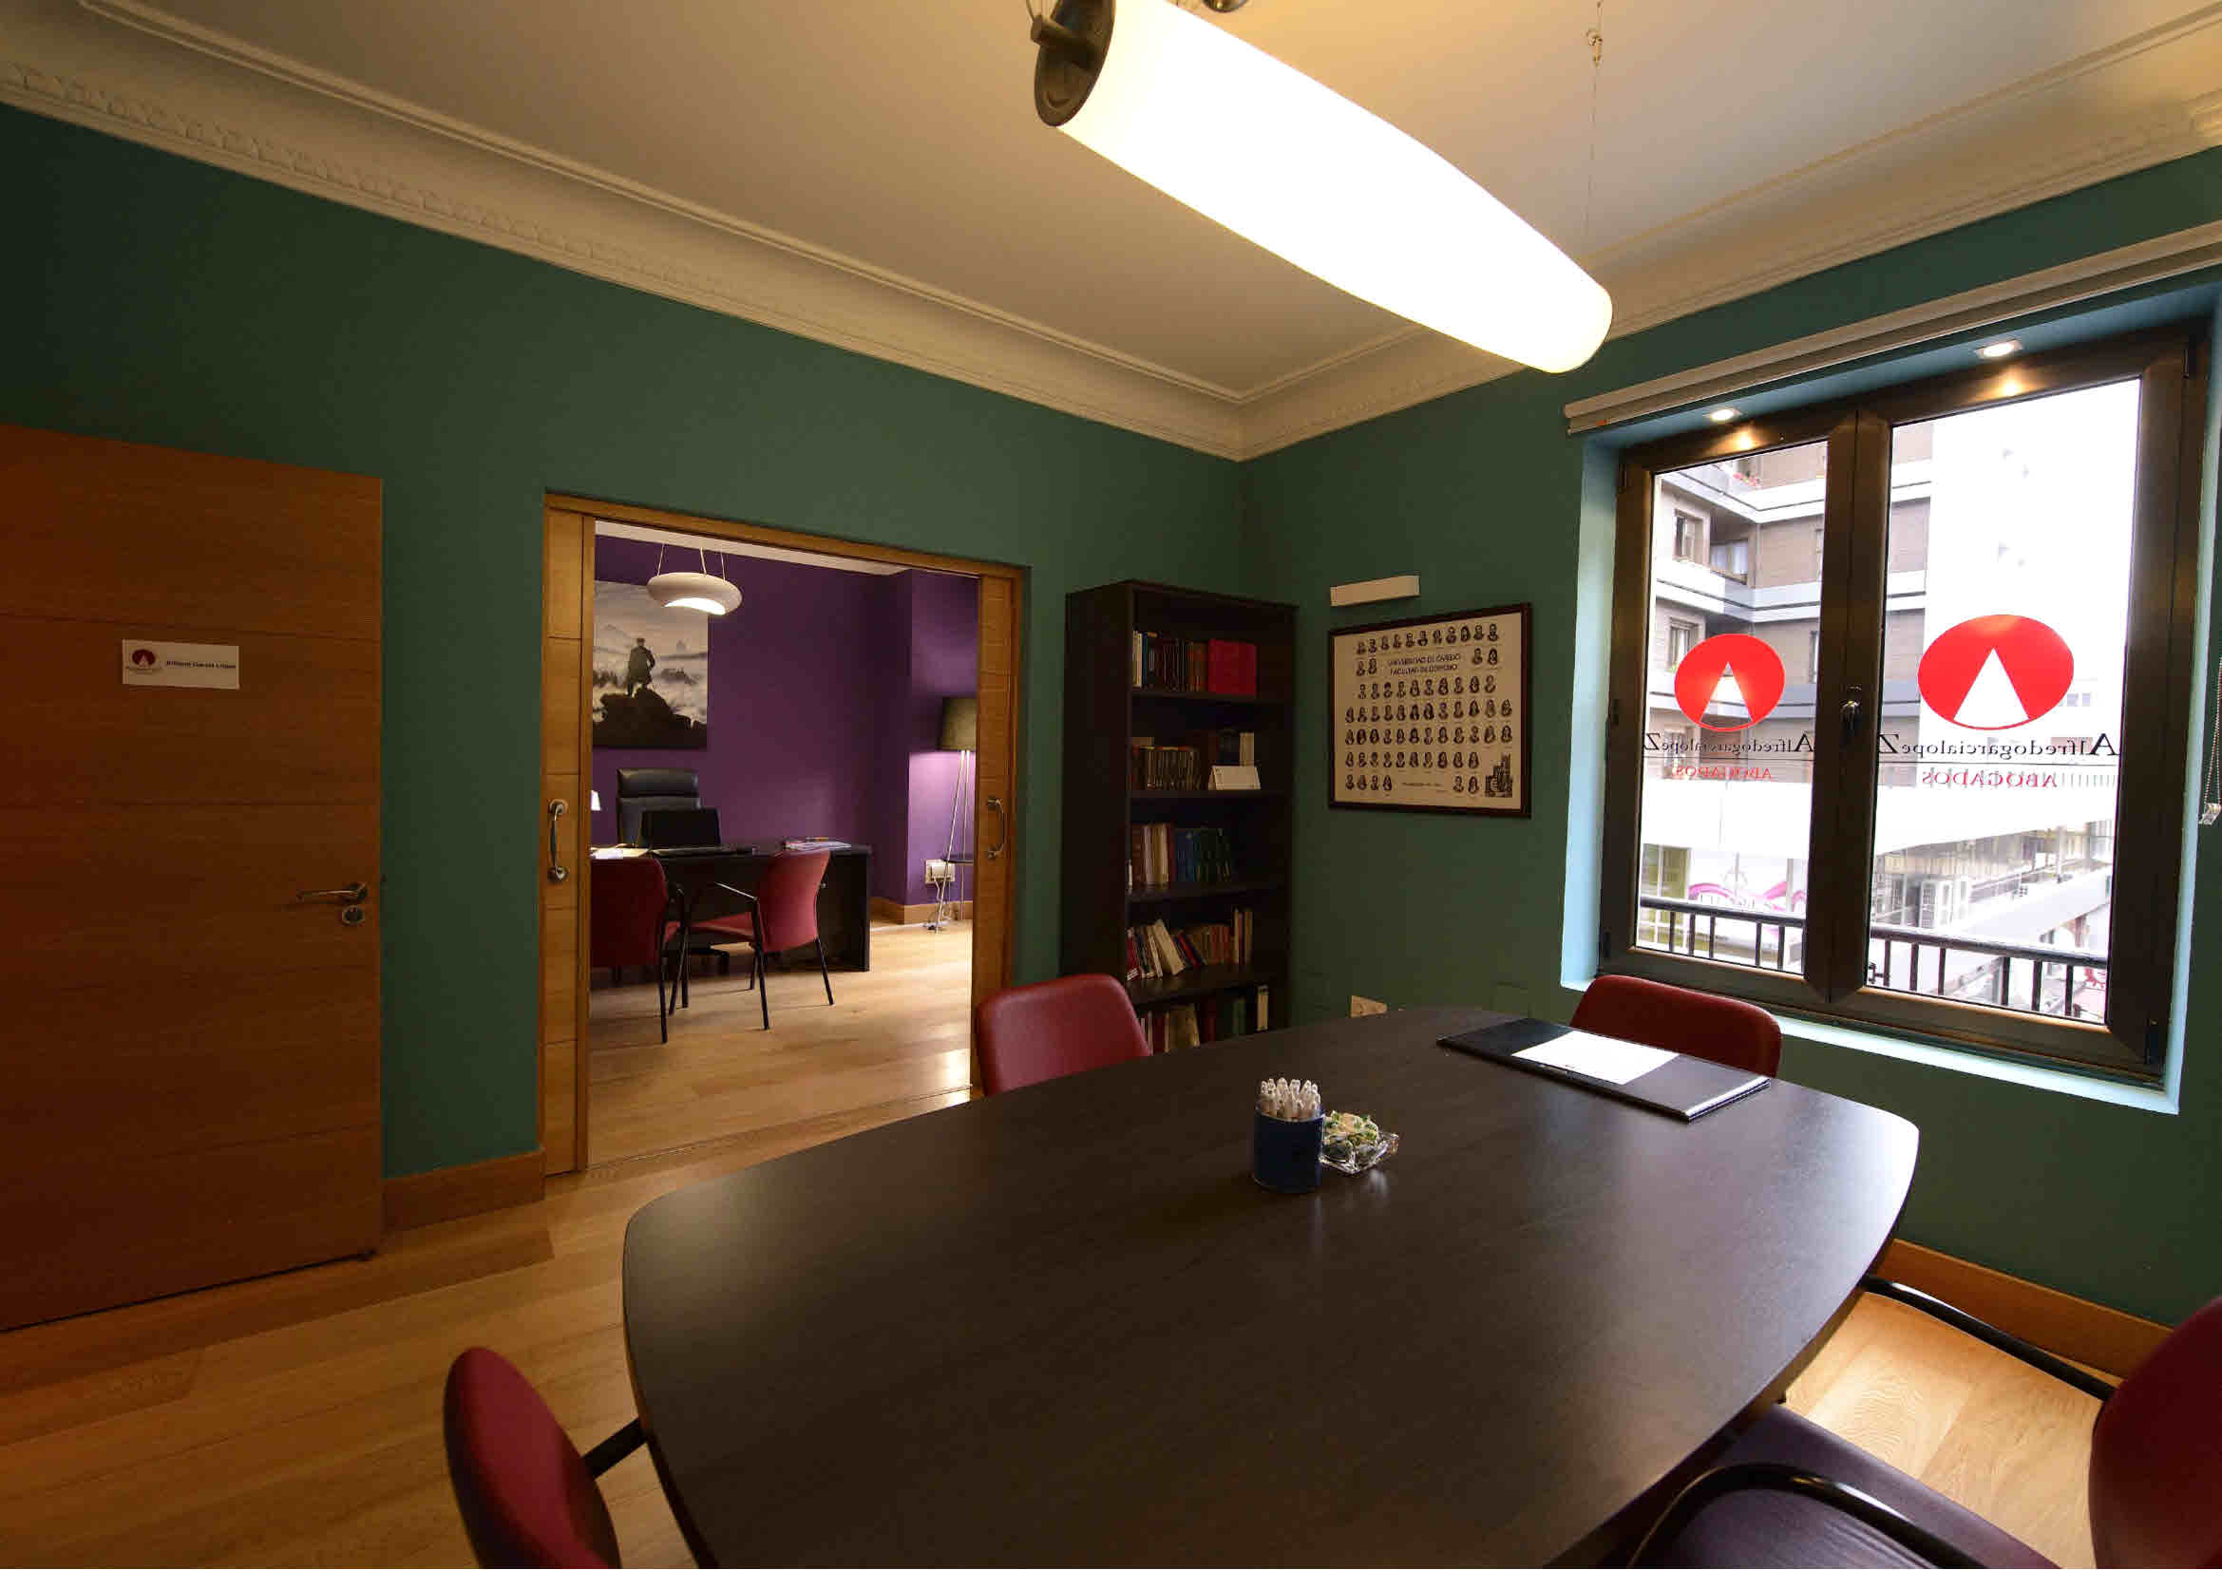

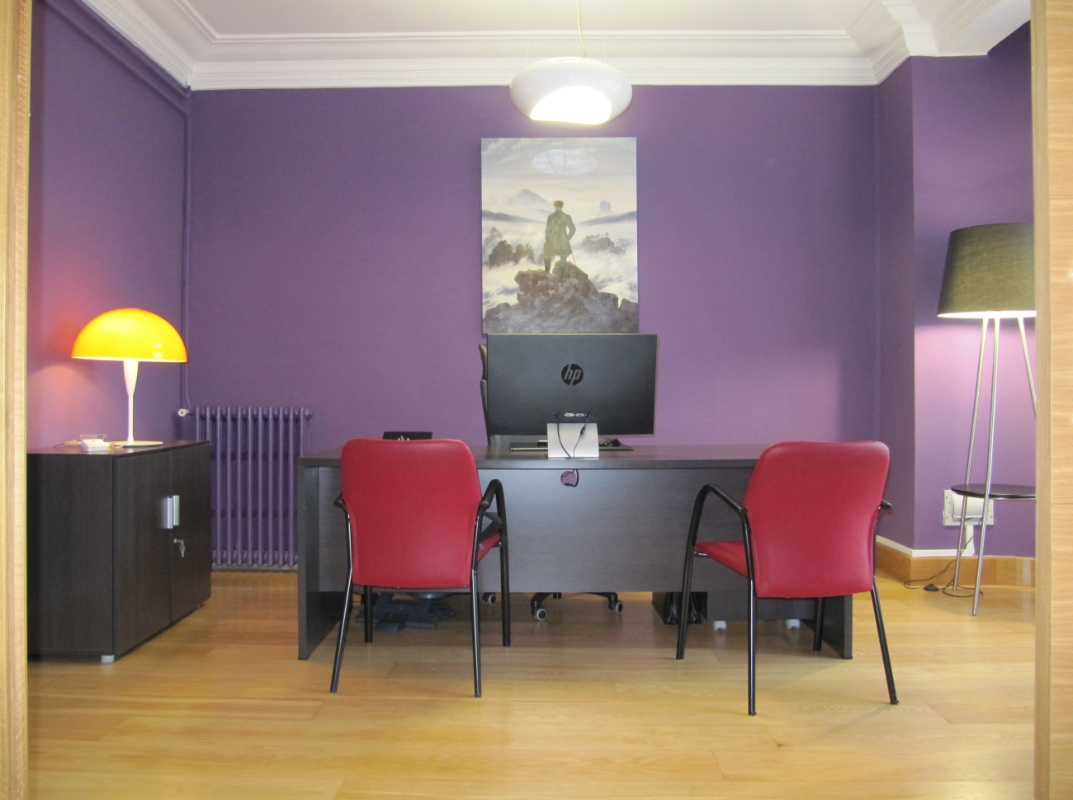

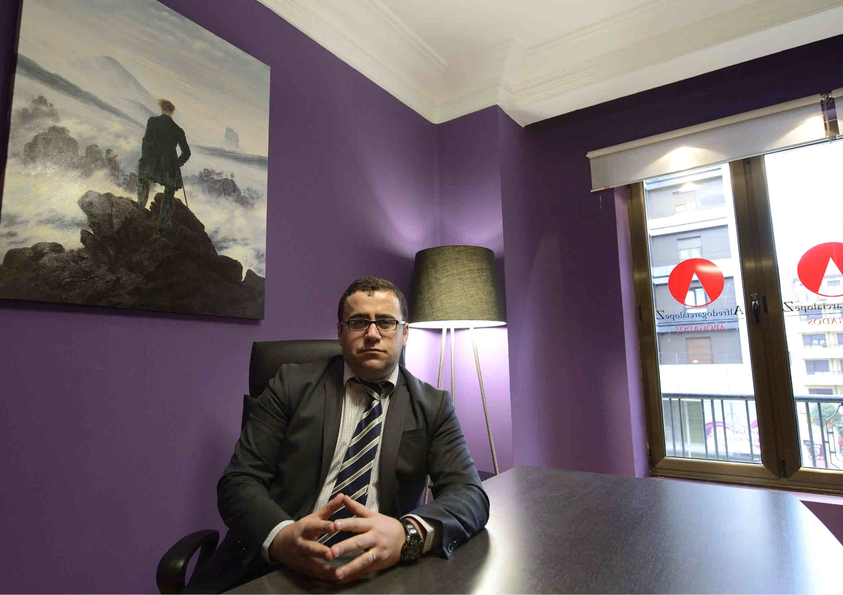

Con este artículo ALFREDOGARCIALOPEZ.ES/COM comienza a editar y publicar una serie de artículos de gran calado jurídico, destinados para la lectura de la Clientela de nuestro Despacho y del casual usuario de nuestra página web.

Se trata de una serie de artículos que tratan distintas facetas del mundo jurídico que nos encontramos en el desempeño de nuestra labor en el seno de este Despacho, afrontados desde un punto de vista doctrinal y práctico, y con el objeto de servir de lectura entretenida e instructiva para todos aquellos que deseen compartir con nosotros la casuística en la que trabajamos diariamente en ALFREDO GARCÍA LÓPEZ –DESPACHO DE ABOGADOS-.

